**PROPUESTA DE SITIO WEB**

**ESCUELA : TECNOLOGÍAS DE LA INFORMACIÓN**

**CARRERA : COMPUTACIÓN E INFORMÁTICA**

**CURSO : (1802) ARQUITECTURA DE ENTORNOS WEB**

**PERÍODO : 2023**

**CICLO : PRIMERO**

# Instituto de Educación

# Superior Privado CIBERTEC

## Integrantes:

1. Johnny Nestor Jair Ramos Paucar 202334672
2. Huamán Lévano Josemaría Sumner
3. Palomino lliuya Freddy junior
4. Mijael Jefferson Esquivel Almanza

## Sección:

* T1BL

## Carrera:

* Escuela de Tecnología

## Tema:

* Proyecto del sitio web **“Nasa Space Arequipa Challengue”**

**2023**

Contenido

CIBERTEC

Carátula ...……………………………………………………………………………………………………….. 1

1. Descripción del Proyecto ………………………………………………………………………………………………..………... 3

2. Justificación del Proyecto …………………………………………………………………………………..……….…………….. 4

3. Conclusiones ………………….………………………………………………………………………..…………….. 5

4. Anexos ………………………………………………………………………………………..........………….. 6

**1. DESCRIPCIÓN DEL PROYECTO**

Nasa Space Arequipa Challengue, “NASA SPACE”

El proyecto web **“NASA SPACE”** es un sitio web que muestra información sobre el espacio, en este caso LA LUNA, el tema se trata centralmente en informar a los estudiantes de cómo podría ser una website a su preferencia dando una imagen de superación a futuro, de esta forma hacemos que los estudiantes que vean este sitio web puedan mejorar en su desarrollo tecnológico.

A través de este proyecto, los estudiantes de cualquier ciudad podrán conocer y lograr:

* Sobre La Luna
* Los astronautas
* Imágenes y fuente de veracidad.
* Proyectarse ideas nuevas que puedan cambiar y/o agregar un aporte espacial.
* Conocer que diferentes tecnologías se usaron para ir a la Luna.

**2. JUSTIFICACIÓN DEL PROYECTO**

Implementar el sitio web **“Turismo en Lima”**

**1.-** El aporte que brinda el sitio web es estar más conectado y saber más sobre el espacio.

**2.-** Contribuye positivamente a las personas ya que se puede innovar en diferentes áreas relacionadas.

1. La luna es el único satélite natural de la tierra.  
   [Click Me](1.%09https:/www.ngenespanol.com/el-espacio/la-luna-asi-es-el-unico-satelite-natural-de-la-tierra/)
2. Datos esenciales sobre la Luna.   
   [Click Me](https://www.nationalgeographic.com.es/ciencia/12-datos-esenciales-sobre-luna_18851)
3. Llegada del hombre a la luna   
   [Click Me](https://www.nationalgeographic.com.es/llegada-del-hombre-a-la-luna/cuantas-veces-hemos-llegado-a-luna_14284#:~:text=Muchos%20creen%20que%20desde%20que,como%20hizo%20Armstrong%20en%201969)
4. Información completa sobre el apolo.  
   [Click Me](https://academia-lab.com/enciclopedia/apolo-11/)

Los beneficiarios directos de este proyecto son:

* Estudiantes, Innovadores, Nasa space.
* Cualquier individuo amante del spacio.

Los beneficiarios indirectos de este proyecto:

* Academias, Universidades
* Amigos interesados, desarrollo profesional.

**3. CONCLUSIONES**

La construcción y desarrollo de este proyecto web nos permite concluir lo siguiente:

* Investigar acerca de los procesos y participantes del viaje a la luna, más el objetivo principal de dar a conocer a las personas mundialmente.
* Informar la realidad y el entorno espacial desde el primer viaje Lunar.
* Incrementar el conocimiento y aprecio de las personas por la Luna, el espacio.

**4. ANEXOS**

**1.- Mapa de Sitio del Proyecto**

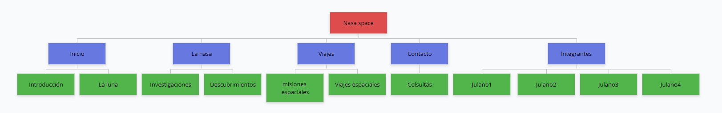

**2.- Wireframe baja fidelidad**

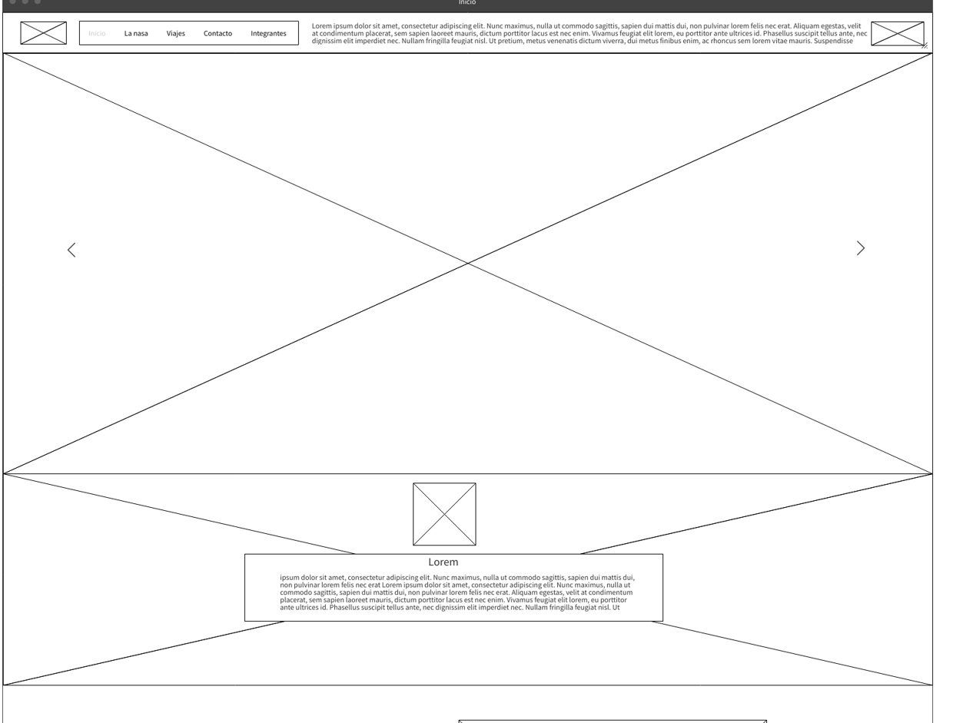

<https://i.imgur.com/uchdGxD.jpg>

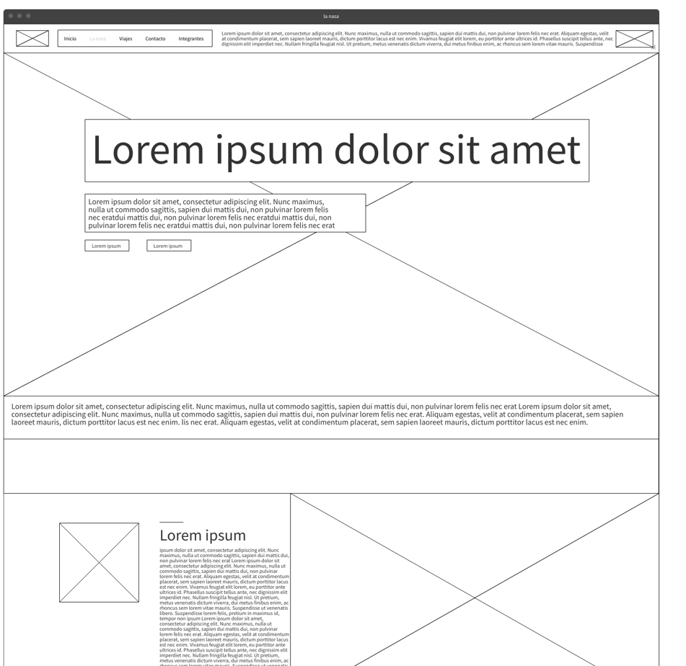

<https://i.imgur.com/uchdGxD.jpg>

**3.- Wireframe alta fidelidad**

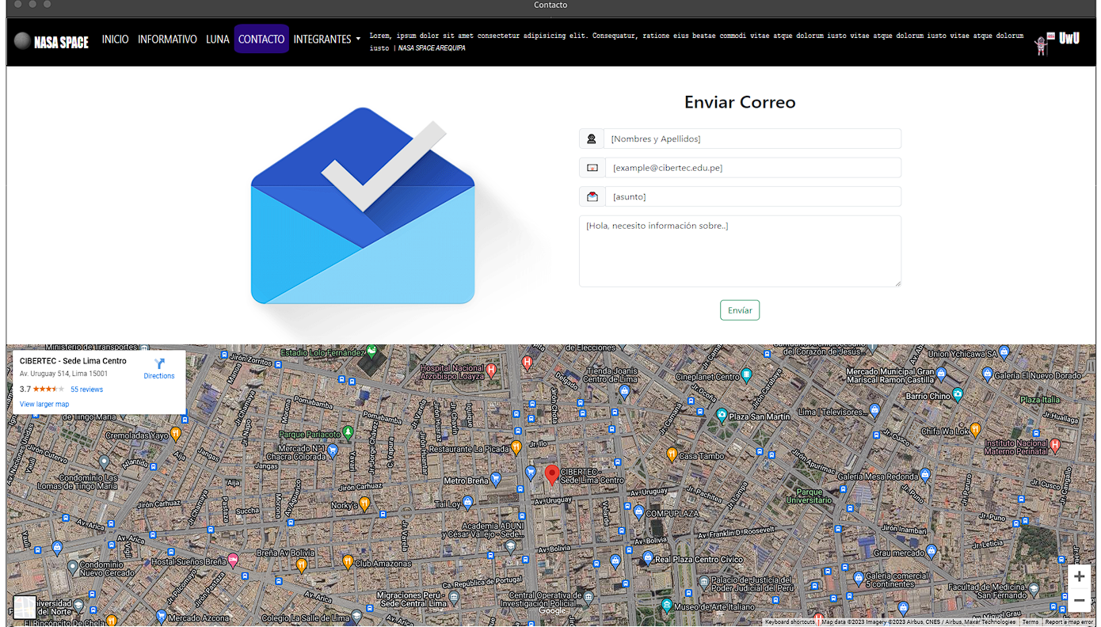

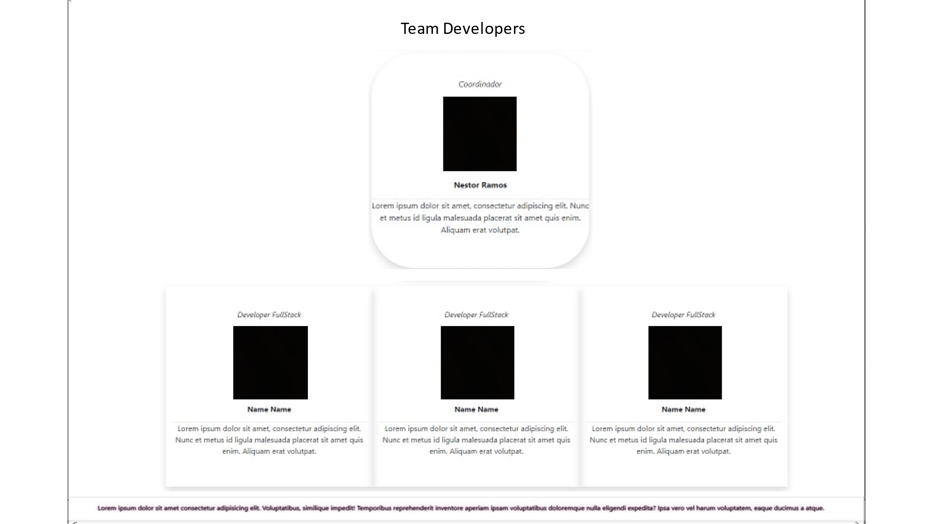

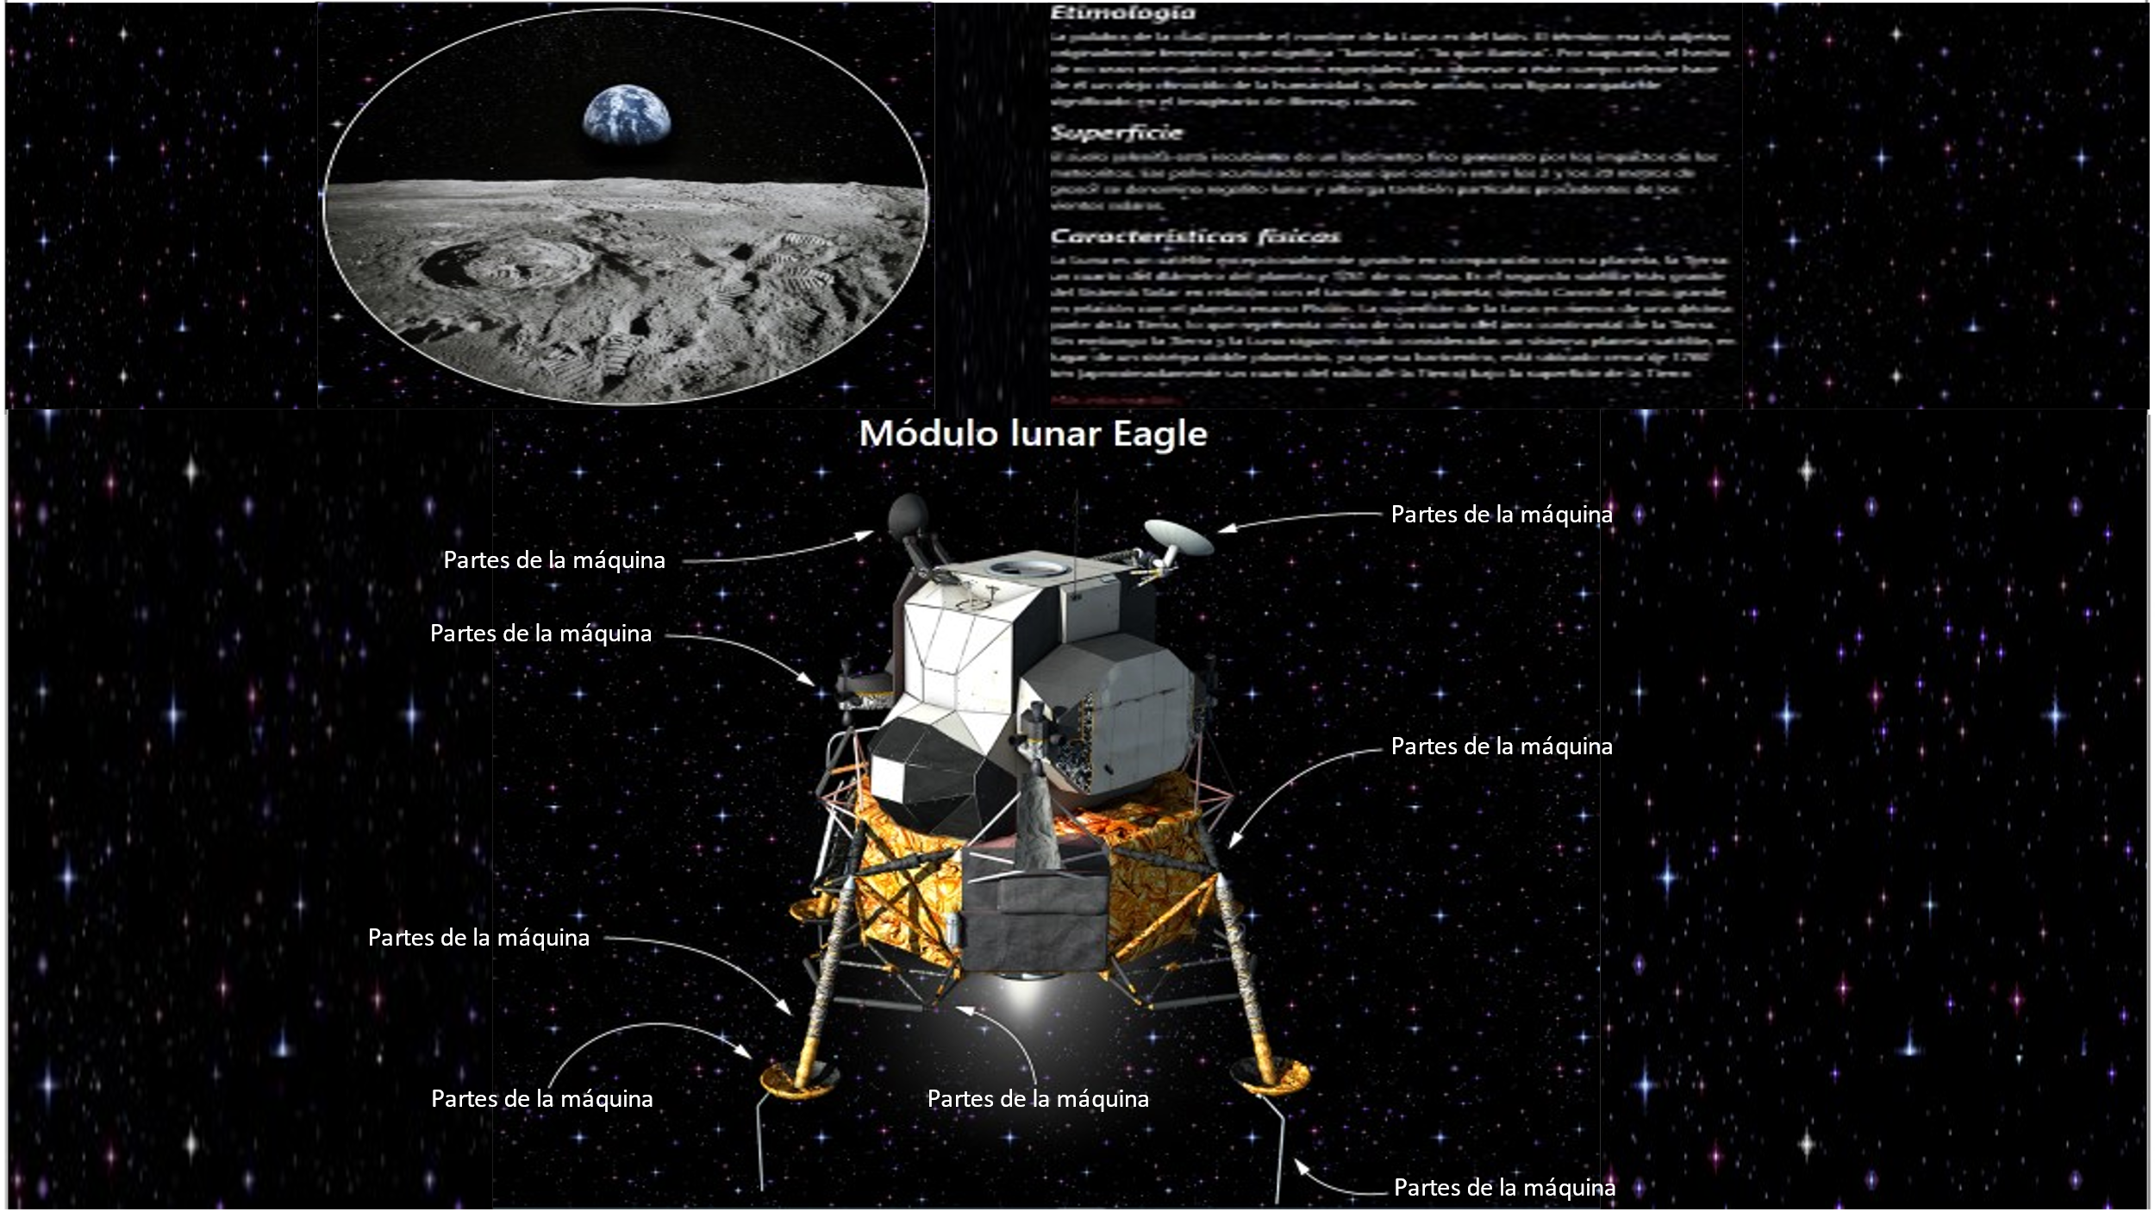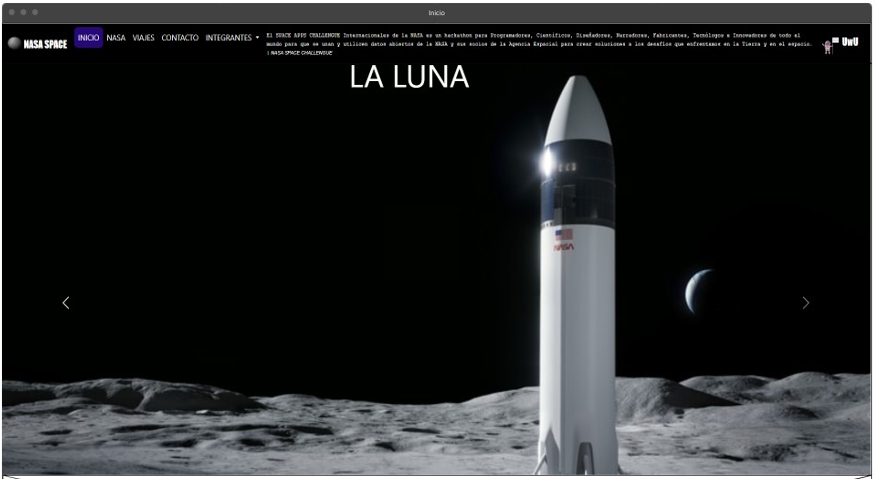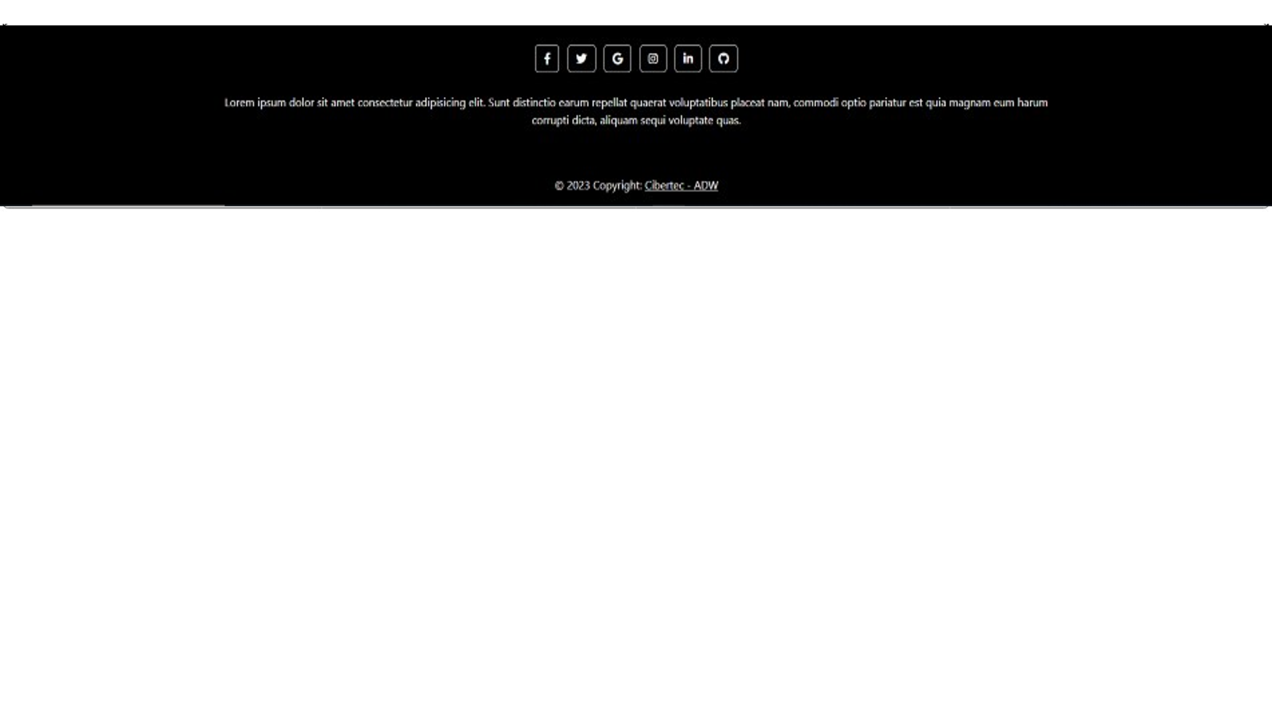

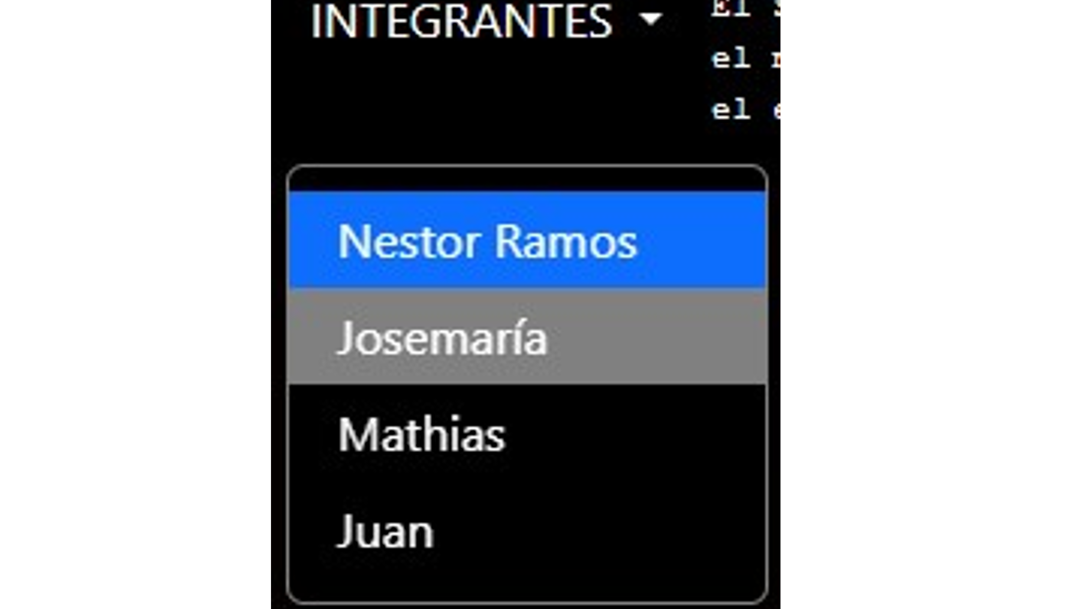

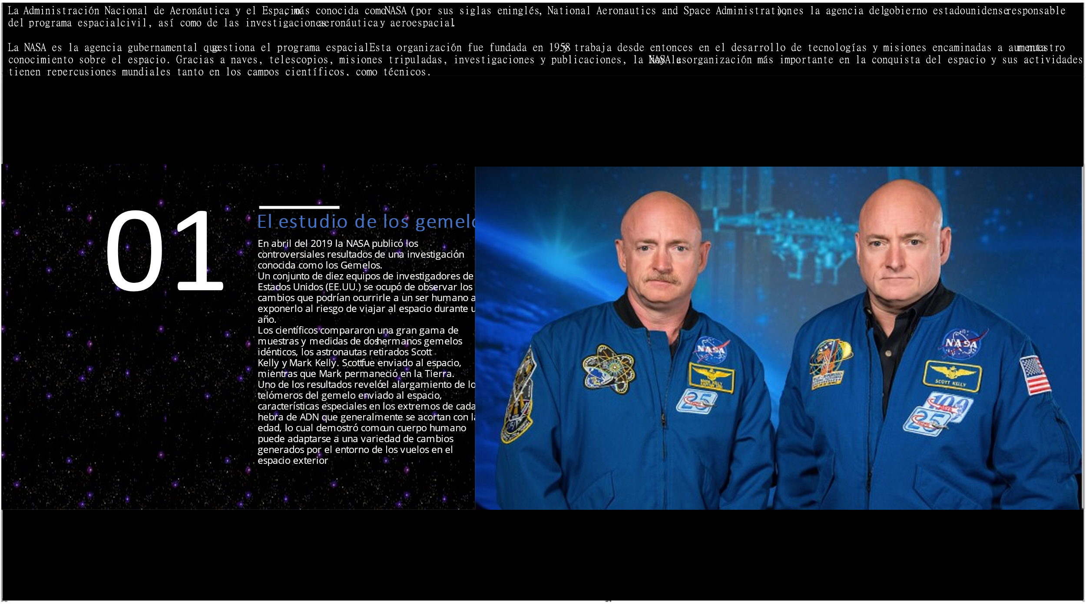

ALCANCE Y DESARROLLO:

El objetivo es fomentar el conocimiento espacial, usando html, css y js. Esto dará una mejor apreciación hacia la nasa.

INTRODUCCIÓN:

La investigación del inicio fue nuestro proyecto uno de los más íntegro, pues nos llevo a realizar objetivos para cualquier tipo de estudiante, a la vez sabemos que el impacto que sucede en una ponencia que es el resultado que se tratará y se usará en nuestro desarrollo web es increíble y que fomentará el logro de mejorar. Esperamos y sabemos que así será, llamará la atención de críticas de mejoras, o posibilidad de que cualquier estudiante puede innovar en la carrera que destaque, no límitemonos por nuestros limites, pues no existen.

JUSTIFICACIÓN:

El Desarrollo de esta página web meramente informativa, será utilizada para fomentar, es con el fin de lograr que el desarrollo de “nasa space challengue” pueda llegar a más personas, el destino de la misma es conseguir estudiantes que puedan lograr lo inimaginable, usando la página web como inicio de meta que será fácil de lograr y poder mostrar mejores innovaciones. Esto logrará que el estudiante, pueda estar más cerca de sus objetivos.

BENIFICIARIOS DIRECTOS:  
- nasa space  
- estudiantes  
- apasionados al espacio

BENIFICIARIOS INDIRECTOS:  
- institutos/universidades/colegios

- padres de estudiantes  
- marcas, sponsors.

• OBJETIVOS  
**- Objetivo : Aumentar la interacción de los visitantes en la página lunar en un 20% en los primeros tres meses después del lanzamiento.**

Específico: Se centra en aumentar la interacción de los visitantes en la página lunar.

Medible: Utilizar un aumento del 20% como indicador de éxito.

Alcanzable: Considerar que es posible mejorar la interacción mediante estrategias de diseño y contenido.

Relevante: Alineado con el propósito de la página informativa sobre la Luna.

Tiempo: Establecer un plazo de tres meses después del lanzamiento para alcanzar el objetivo.

**- Objetivo : Lograr una tasa de interacción posterior al 30% en los primeros seis meses después del lanzamiento de la página lunar.**

Específico: Enfocarse en reducir la tasa de desinterés, que indica el porcentaje de visitantes que abandonan la página sin interactuar.

Medible: Utilizar una medida posterior del 30% como métrica para medir el éxito.

Alcanzable: Es un objetivo realista considerando la importancia de mantener a los visitantes en la página.

Relevante: Contribuye a mejorar la experiencia del usuario y a proporcionar información de manera efectiva.

Tiempo: Establecer un plazo de seis meses después del lanzamiento para alcanzar el objetivo.

• Conclusiones

**La Luna es un cuerpo celestial fascinante:** A través de la información presentada en la página, queda claro que la Luna es un objeto celeste intrigante y relevante en el contexto del sistema solar. Se destaca su influencia en la Tierra, así como su importancia histórica y científica.

**Diversidad de Características Lunares:** La Luna no es un lugar monótono. Se pueden encontrar diversas características geográficas, desde cráteres impresionantes hasta vastas llanuras. Además, la página informa sobre fenómenos como los eclipses y las fases lunares, demostrando la complejidad y belleza de nuestro satélite natural.

**Importancia para la exploración espacial:** La Luna ha sido y sigue siendo un objetivo clave para la exploración espacial. Se mencionan misiones históricas, como el alunizaje del Apolo 11, y se destacan los planes futuros de exploración lunar, subrayando la relevancia continua de este cuerpo celeste en el avance de la ciencia y la tecnología espacial.

• Recomendaciones

**Investigación exhaustiva:** Antes de comenzar, es crucial realizar una investigación detallada sobre el tema. Esto incluye comprender la información existente, identificar lagunas en el conocimiento y conocer las últimas novedades y descubrimientos relacionados con la Luna.

**Aprovecha la multimedia:** Utiliza imágenes, gráficos, videos y otros medios visuales para complementar la información escrita. Esto puede ayudar a los visitantes a comprender mejor los conceptos y hacer la experiencia más atractiva.

**Facilita el acceso a recursos adicionales:** Proporciona enlaces a fuentes de información adicionales, bibliografía recomendada y recursos relacionados. Esto permitirá a los visitantes profundizar en los temas que les interesen.

**Mantener a los usuarios activos:** La actualización regular del contenido y la agregación de nuevos elementos pueden mantener el interés de los visitantes poco interesados..

• Glosario

**- Apolo**: Programa espacial de los Estados Unidos que incluyó las misiones que llevaron al primer alunizaje tripulado, como el famoso Apolo 11.

- **Eclipses Lunares y Solares**: Eventos astronómicos donde la Luna se encuentra en línea recta entre la Tierra y el Sol o la Tierra se encuentra entre el Sol y la Luna.

**- Cráter Lunar**: Depresiones en la superficie de la Luna causadas por impactos de meteoritos u otros objetos del espacio.

- **Exploración lunar:** El estudio y la visita de la Luna por sondas espaciales, misiones tripuladas y rovers para aprender más sobre su geología, origen y potencial utilidad.

- **Rover lunar:** Vehículo robótico diseñado para moverse por la superficie lunar y realizar experimentos o recopilar datos.

- **Módulo lunar:** Componente de una nave espacial diseñado para aterrizar en la superficie lunar y permitir a los astronautas caminar sobre la Luna.

- **Alunizaje:** Proceso de aterrizaje de una nave espacial o módulo en la superficie lunar.